ΕΜΠ - ΣΧΟΛΗ ΗΛΕΚΤΡΟΛΟΓΩΝ ΜΗΧ. ΚΑΙ ΜΗΧΑΝΙΚΩΝ ΥΠΟΛΟΓΙΣΤΩΝ

ΤΟΜΕΑΣ ΤΕΧΝΟΛΟΓΙΑΣ ΠΛΗΡΟΦΟΡΙΚΗΣ ΚΑΙ ΥΠΟΛΟΓΙΣΤΩΝ
ΕΡΓΑΣΤΗΡΙΟ ΜΙΚΡΟΫΠΟΛΟΓΙΣΤΩΝ ΚΑΙ ΨΗΦΙΑΚΩΝ ΣΥΣΤΗΜΑΤΩΝ
ΑΚΑΔ. ΕΤΟΣ 2011-2012

ΑΘΗΝΑ 30 - 3 - 2012

1^{η} ΟΜΑΔΑ ΑΣΚΗΣΕΩΝ
ΓΙΑ ΤΟ ΜΑΘΗΜΑ "Συστήματα Μικροϋπολογιστών"

Ασκήσεις προσομοίωσης
Να γίνει έλεγχος των προγραμμάτων με τη χρήση του προσομοιωτή του εκπαιδευτικού συστήματος μLAB. Περιγραφή του συστήματος, το πρόγραμμα προσομοίωσης, τις οδηγίες χρήσης και εγκατάστασης θα βρείτε στο site του μαθήματος: http://courses.microlab.ntua.gr/

(Οι 4 ασκήσεις που ακολουθούν είναι όλες ασκήσεις προσομοίωσης - να υλοποιηθούν και να δοκιμαστούν στο πρόγραμμα προσομοίωσης του εκπαιδευτικού συστήματος μLAB)

1^{η} ΑΣΚΗΣΗ: Σε ένα μΥ-Σ 8085 να γραφεί σε assembly το παρακάτω πρόγραμμα που δίνεται σε γλώσσα μηχανής και να εξηγηθεί η λειτουργία του:
06 01 3A 00 20 FE 00 CA 13 08 1F DA 12 08 04 C2 0A 08 78 2F 32 00 30 CF
Το πρόγραμμα υποθέτουμε ότι είναι φορτωμένο στη μνήμη με αρχή τη διεύθυνση 0800 και δίνεται για διευκόλυνσή σας ότι οι bold κωδικοί είναι εντολές .
Η διαδικασία της αποκωδικοποίησης (disassembly) θα διευκολυνθεί με τη χρήση του πίνακα 2 του παραρτήματος 2 των σημειώσεων Εισαγωγή στο Εκπαιδευτικό Σύστημα mLAB. Να δοθεί το πρόγραμμα σε assembly (και με συμβολικές διευθύνσεις). Επίσης να γίνει και το διάγραμμα ροής του προγράμματος. Τι αλλαγές πρέπει να γίνουν για να έχουμε σε συνεχόμενη μορφή τη λειτουργία του παραπάνω προγράμματος;
Υπόδειξη: Μπορείτε να ακολουθήσετε τη διαδικασία της εφαρμογής 1 της 1^{ης} εργαστηριακής άσκησης των σημειώσεων - Εισαγωγή στο Εκπαιδευτικό Σύστημα mLAB.

2^{η} ΑΣΚΗΣΗ: Να γραφεί σε assembly πρόγραμμα που να απεικονίζει ένα αναμμένο led το οποίο να κινείται αριστερά (από το LSB προς το ΜSB) και όταν φτάνει στο όγδοο να κινείται δεξιά κ.ο.κ. όταν το LSB της θύρας των dip switch είναι ON. Αλλιώς. Οποτεδήποτε, είτε στην αρχή είτε ενδιάμεσα, γίνεται OFF (το LSB dip switch), το led να κάνει κυκλική κίνηση. Να γίνει χρήση της θύρας εισόδου dip switch (θέση μνήμης 2000 Hex) και της θύρας εξόδου των LED (που αντιστοιχεί στη θέση μνήμης 3000 Hex – προσοχή στην αντίστροφη λογική απεικόνισης). Στη συνέχεια, όταν ξαναγίνει ON να συνεχίζεται η κίνηση του αναμμένου led. (Διάρκεια ανάμματος ½ sec).
Μπορείτε να εισάγετε χρονοκαθυστέρηση (μέσω της ρουτίνα DELB που υπάρχει στο παράρτημα 1 των σημειώσεων - Εισαγωγή στο Εκπαιδευτικό Σύστημα mLAB). Για να κάνετε έλεγχο ορθότητας υπάρχουν 2 τρόποι: α/ βηματική εκτέλεση του προγράμματός σας (προσοχή να έχετε αντικαταστήσει τη ρουτίνα DELB με 3 εντολές NOP), β/ για να ελέγξετε σε ένα επιλεγμένο σημείο του προγράμματος την ορθότητα λειτουργίας μέχρι εκεί, εισάγετε την εντολή CF (RST 1) που προκαλεί επιστροφή στο monitor πρόγραμμα όπου μπορείτε να εξετάσετε τιμές καταχωρητών και θέσεων μνήμης.
Να σημειωθεί ότι χρειάζεται να δίνεται στην αρχή ενός προγράμματος η εντολή IN 10 που αίρει την προστασία της μνήμης του εκπαιδευτικού συστήματος μLAB επιτρέποντας έτσι πρόσβαση για αποθήκευση μεταβλητών και δεδομένων οπουδήποτε στην διαθέσιμη μνήμη RAM του συστήματος (0800 – 0BFF Hex) βλ. χάρτη μνήμης μLAB - σελ. 7 των σημειώσεων - Εισαγωγή στο Εκπαιδευτικό Σύστημα mLAB. Αλλιώς επιτρέπεται πρόσβαση μόνο στην περιοχή των διευθύνσεων 0B00 - 0BAF Hex (χώρος δεδομένων χρήστη).

3^{η} ΑΣΚΗΣΗ: Να επεκταθεί το 4ο παράδειγμα που αφορά στη μετατροπή δυαδικού αριθμού των 8 bits σε δεκαδική μορφή 2 ψηφίων (σελ. 84 του βιβλίου) χωρίς τον περιορισμό να είναι μικρότεροι του 100₁₀. Τα 8 bit του δυαδικού αριθμού υποθέτουμε δίνονται από τα dip switches της πόρτας εισόδου (θέση μνήμης 2000 Hex). Το αποτέλεσμα να εμφανισθεί στην πόρτα εξόδου των LED (που αντιστοιχεί στη θέση 3000 Hex) ως εξής: οι μονάδες στα 4 LSB και οι δεκάδες 4 MSB. Στην περίπτωση που ο αριθμός είναι μεγαλύτερος του 99, το αποτέλεσμα να εμφανίζεται σε modulo 100 δηλαδή να εμφανίζεται o αριθμός x-100. Το πρόγραμμα να είναι συνεχούς λειτουργίας.

4^{η} ΑΣΚΗΣΗ: Να εξομοιωθεί η λειτουργία ενός υποθετικού I.C. που περιλαμβάνει 5 πύλες όπως φαίνεται στο σχήμα. Τα bits εισόδου πρέπει να αντιστοιχούν ακριβώς όπως φαίνονται στο σχήμα με τα dip switches της πόρτας εισόδου 2000 Hex, και οι έξοδοι με τα LEDs που πρέπει να είναι τα τέσσερα LSB της πόρτας εξόδου 3000 Hex. Οι πύλες, όπως φαίνεται στο σχήμα, είναι 2 AND, 2 OR και 1 XOR.
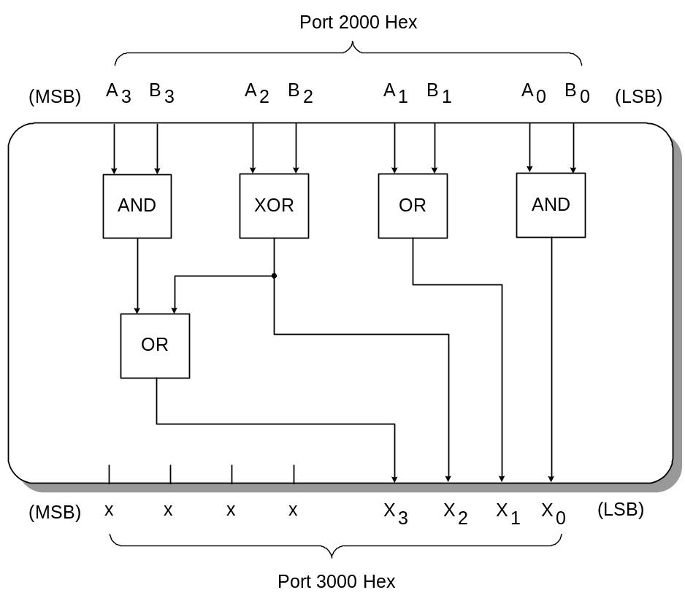

Παρατήρηση: Τα προγράμματα να συνοδεύονται υποχρεωτικά στα κυριότερα σημεία τους από πολύ σύντομα σχόλια.

Θεωρητική Άσκηση

5^{η} ΑΣΚΗΣΗ: Να μελετηθεί από τεχνικο-οικονομική άποψη η κατασκευή μιας φορητής ηλεκτρονικής συσκευής με τη χρήση 3 διαφορετικών τεχνολογιών:
- Χρήση διακριτών στοιχείων και I.C. όπως μικροελεγκτών, περιφερειακών, μνημών κλπ. Τοποθετημένα σε μια σε μια σχετικά μεγάλη πλακέτα. To αρχικό κόστος σχεδίασης υποθέτουμε ότι είναι 20.000€. Το κόστος των I.C. ανά τεμάχιο υποθέτουμε ότι είναι 15€ και η κατασκευή της πλακέτας με την συναρμολόγησή της επίσης 15€.
- Χρήση FPGAs και μικρού αριθμού περιφερειακών τοποθετημένα σε μια σε μια μικρή πλακέτα. Αρχικό κόστος σχεδίασης: 10.000€, κόστος ανά τεμάχιο των I.C.: 60€, κόστος πλακέτας ανά τεμάχιο και συναρμολόγησης: 10€.
- Σχεδίαση ειδικού SoC με μια πολύ μικρή πλακέτα. Αρχικό κόστος σχεδίασης: 300.000€, κόστος ανά τεμάχιο των I.C.: 1€, κόστος πλακέτας και συναρμολόγησης ανά τεμάχιο: 1€.
Να σχεδιαστούν οι αντίστοιχες καμπύλες κόστους ανά τεμάχιο για τις 3 τεχνολογίες. Να υποδειχθούν οι τρεις περιοχές αριθμού τεμαχίων που είναι συμφερότερες (χαμηλότερο κόστος) για την κάθε μία τεχνολογία. Διερευνήστε για ποια τιμή των I.C. στην τεχνολογία των FPGAs θα μπορούσε να εξαφανιστεί η επιλογή της 1^{ης} τεχνολογίας;
Επίσης να ξαναγίνουν οι παραπάνω υπολογισμοί με βάση την τεχνολογική υπεροχή (μικρότερη μπαταρία, μικρότερο μέγεθος και συνεπώς καλύτερη τιμή πώλησης) που με τη χρήση ενός συντελεστή αναγωγής να μειώνει το κόστος κατά 1, 0.8, 0.7 για τις 3 τεχνολογίες (μPs, FPGAs και SoC) αντίστοιχα. Σχολιάστε όλα τα αποτελέσματα.

Οι αναφορές κάθε ομάδας ασκήσεων θα παραδίδονται ηλεκτρονικά (θα γίνονται upload στο site του μαθήματος) κάθε 2 εβδομάδες (Κυριακή 12 μμ.) μετά από την ημερομηνία δημοσίευσης.

Ειδικά η παρούσα 1^{η} ομάδα ασκήσεων θα πρέπει να παραδοθεί μέχρι την Κυριακή 29 Απριλίου. Οι ασκήσεις παραδίδονται κατά ομάδες των δυο (2) ή του ενός (1) ατόμου χωρίς αυτό να έχει επίπτωση στο βαθμό. Στην 1^{η} περίπτωση θα πρέπει να γίνεται upload και από τους 2 σπουδαστές η ίδια αναφορά και με τα δυο ονόματα στην 1^{η} σελίδα.

Ο βαθμός από τις 5 Ομάδες Ασκήσεων, που συνολικά θα δοθούν, θα ληφθεί υπόψη κατά 20% και ο βαθμός της γραπτής εξέτασης κατά 80% στην διαμόρφωση του τελικού βαθμού.
Διευκρινίζεται ότι όσοι περσινοί σπουδαστές παρέδωσαν τις Ομάδες των Ασκήσεων δεν χρειάζεται να τις παραδώσουν φέτος (αυτές ισχύουν για 1 έτος).

